都市建築ストックマネジメントに向けた
首都圏－実施工建築物における資材利用・輸送時環境負荷評価

環境影響，鉄筋コンクリート造建築物，鉄骨造建築物，輸送時環境負荷 田村雅紀＊，渡邊恭平＊＊

1. はじめに
現在，国内外において二酸化炭素（以下，CO2）排出量排出量の削減が，積極的に実施されており¹⁾，2009年12月には日本建築学会をはじめとする建築関連17団体により「建築関連分野の地球温暖化対策ビジョン2050」²⁾において低炭素社会に向けたカーボンニュートラルへの取り組みの継続実施が宣言され，建築物のライフサイクルにおける各段階における具体的な対応が求められるようになった。政策的には，カーボンフットプリント³⁾を例とする製品の製造から廃棄に至る各段階における温室効果ガス排出量の指標化を目的とする政策が推進されており，都市建築ストックの代表であるコンクリート材や鉄骨・鉄筋を用いた建設資材も，輸送時環境負荷の可視化を推進する必要がある。
本研究では，研究１として，既住の研究⁴⁾を踏まえ，３月期・９月期の首都圏に流入したコンクリート用骨材の年間需給動向を調査，輸送形態ごとに採掘地から東京までの輸送に伴うCO2排出量を試算し，輸送形態と季節変動が環境負荷量に及ぼす影響を分析する。続いて，研究２として，実施建物の資材投入量を構造種別に調査し，コンクリート用骨材に加え，コンクリート全量および鉄骨，鉄筋の輸送に伴うCO2排出量を試算し，都市建築ストックの製造段階における輸送時環境負荷量を定量評価する。なお，これらの試算方法の整理により，地震時等で生じた解体排出物の搬送に関わる輸送時環境負荷評価の基礎的条件が整理される。

2. 研究概要
2.1 調査概要と試算条件の設定
表1－5に，研究１および研究２における首都圏に流入するセメントおよびコンクリート用骨材の需給調査の概要，骨材の輸送時環境負荷評価の試算条件ならびにモデル建築物の資材輸送に伴う環境負荷評価の概要を示す。
研究１では，国内の人口最大年であり，建築関連CO2排出最大時期に該当する2005年の３月期（上期＋建築着工低下期7.4%／年）⁵⁾と９月期（下期上期＋建築着工増加期8.0%／年）⁵⁾を対象に，セメントおよび骨材の種類，構造用コンクリートの実圧縮強度の評価，平均水セメント比の仮定に基づく平均計画調合の算定と構造別着工統計により骨材の需要量を推定，採取地から東京までの陸路，航路によるコンクリート用骨材の輸送時環境負荷を地理情報システム(GIS)により試算する。平均計画調合は算定水セメント比が３月・９月期において同等であったため，同一の計画調合を使用した。

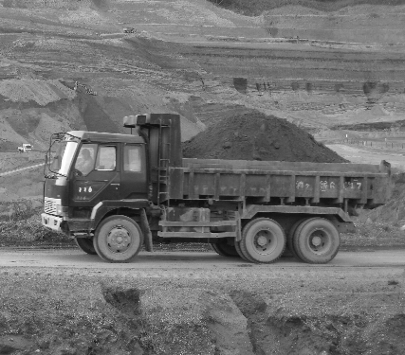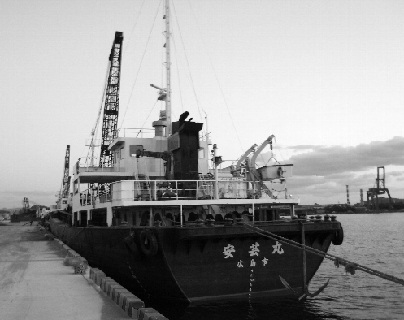
図1 建設資材輸送手段と研究概念図

表１ 建設資材輸送時環境負荷の調査概要（研究１，２）
 | 項目 | 内容
研究１ | 調査対象 | 関東一区（埼玉・千葉・東京・神奈川）で竣工した鉄筋コンクリートを使用した建築物を対象に，平成17年3月期・9月期に第３者検査機関（東京都防災・建築まちづくりセンター）で評価された建築構造体コンクリート強度管理供試体評価データ。
研究１ | 調査内容 | ①セメント種類および使用率（3月期：459件，9月期：408件）  ②骨材種類および使用率（3月期：186件，9月期：408件）＊９月期は測定量を増加  ③コンクリートの設計基準強度および管理材齢強度  （3月期：459件，9月期：408件）
研究２ | 調査対象 | 東京都江東区で建設したS造建築物をモデル建築物①とし，RC造建築物をモデル②とする。  所在地はともに東京都江東区役所に設定する。
研究２ | 調査内容 | ①コンクリートの施工数量：全体量，1階スラブ～基礎，2階～8階  ②セメント・骨材の種類および使用量：全体量，1階スラブ～基礎，2階～8階  ③鉄骨・鉄筋の施工数量：全体量  ④各資材の輸送経路，手段，形態
研究２ | 調査内容 | ①コンクリートの施工数量：  全体量，1階～基礎，2階～3階，4階～PH階  ②セメント・骨材の種類および使用量：  全体量，1階～基礎，2階～3階，4階～PH階  ③鉄骨・鉄筋の施工数量：全体量  ④各資材の輸送経路，手段，形態

＊工学院大学工学部建築都市デザイン学科・准教授 ＊＊ 工学院大学建築都市デザイン学科・学部生

研究２は，図2に示す首都圏で実施工された建築物でS造およびRC造の事務所ビルを評価モデルとし，構造体のコンクリート，鉄骨，鉄筋を対象に，施工数量，調合より算出したセメントと骨材使用量，資材の輸送形態を踏まえた環境負荷量を試算する（写真1参照）。
2.2 首都圏におけるコンクリート用骨材の需給構造
図3－5に首都圏・３月期と９月期におけるセメント種類・適用割合，骨材混合比，骨材採掘地の分類を示す。
図3より，セメントは特定月に関わらず，N，M，BB，L種の順で用いられているが，気温が高い９月期においては M種が増加し，温度ひび割れ抑制の観点を踏まえた技術的配慮が考えられる。
図4より，骨材の混合使用割合は細骨材75%，全骨材25%（３月期），細骨材60%，全骨材15%（９月期）が混合骨材であり，細骨材で２種類以上，全骨材で４種類以上が同時に使用されている。図5より，３月期，９月期で採掘地の構成に大きな変化はなく，首都圏における骨材供給の体制は，粗骨材は遠方からの船舶輸送，細骨材は関東以内からのトラック輸送が主体となっている。
2.3 首都圏におけるコンクリート用骨材の輸送時環境負荷
図6および図7に３月・９月期換算による陸路・航路による首都圏・年あたりの骨材流入量の比較を示す。a)骨材需用量より，年間を通じて首都圏では骨材の採取地が大きく変動しないため，関東地方内・外で区分される陸路・航路ごとの骨材需用量の基本構成には変化はなく，細骨材量は関東地方以内からの陸路による輸送が航路の10倍程度を，粗骨材量は関東地方以外から航路による輸送が陸路と同程度を占めるようになる。b)平均輸送距離に関しては，陸路（片道76.1km）は航路（片道1013km）のわずか7.5%程度で非常に短い距離による輸送を実現しているが，c)輸送回数に関しては，航路の輸送能力が大きいことから，陸路に対する1000分の１以下の回数

表２ 首都圏に流入するコンクリートの平均調合の仮定条件(研究１)
項目 |  | 内容
セメント |  | 全評価データ（3月期：459件，9月期408件）における主たるセメントであった普通ポルトランドセメント（N）．  セメントの平均密度は製造工場実績値をもとに3.16g/cm³に設定。
骨材 |  | 全評価データ（3月期：186件，9月期408件）における主たる骨材であった石灰石系，砂岩系．  骨材の平均的特性は製造工場実績値をもとに以下ように設定。  （想定平均表乾密度2.67g/cm³，想定平均粗骨材実積率0.6）
計画調合 |  | 全評価データ（3月期：186件，9月期408件）から平均圧縮強度を算出（F=49.8N/mm²，F=49.9 N/mm²）．普通ポルトランドセメント－水セメント比算定式[X=51/(F/K+0.31)]，28日圧縮強さ実績値（K= N/mm²）より平均水セメント比を仮定。  日本建築学会・調合指針より単位粗骨材かさ容積0.6，細骨材率0.44を仮定し，平均計画調合を作成。
流入量  （骨材全般） |  | 全国生コンクリート工業組合・協同組合連合会における生コンクリート総出荷数量実績値（H18）^{6）} による関東一区の総出荷量0.288億m³を読み，平均計画調合をもとに平均流入量を仮定。（生コンクリート流入量：0.66億t/年）
研究１ | 計画調合 |  | w/c (%) | s/a (%) | 絶対容積（L/m³） |  |  |  | 質量（kg/m³） |  |  | 設定空気量4.5%  単位粗骨材かさ容積0.6  粗骨材実績率0.6  単位容積質量2.3(t/m³)
 |  |  |  |  | 水 | ｾﾒﾝﾄ | 細骨材 | 粗骨材 | ｾﾒﾝﾄ | 細骨材 | 粗骨材 | 設定空気量4.5%  単位粗骨材かさ容積0.6  粗骨材実績率0.6  単位容積質量2.3(t/m³)
研究１ |  |  | 48 | 44 | 185 | 122 | 288 | 360 | 385 | 769 | 961 | 設定空気量4.5%  単位粗骨材かさ容積0.6  粗骨材実績率0.6  単位容積質量2.3(t/m³)

表３ 陸路・航路輸送距離の試算値（研究１，２）
研究１ |  |  |  | 研究２
片道陸路輸送距離 |  | 片道航路輸送距離 |  | 片道輸送距離
都道府県 | 距離（km） | 都道府県 | 距離（km） | 出発地 | 目的地 | 距離（km）
栃木 | 106.3 | 大分 | 1215 | （粗骨材） 栃木県佐野市 | Aコンクリート F工場 | 99.6
茨城 | 104.9 | 山口 | 1215 | （粗骨材） 埼玉県秩父郡 | Aコンクリート F工場 | 84.9
埼玉（秩父） | 82.0 | 北海道 | 1056 | （細骨材） 千葉県君津市 | Aコンクリート F工場 | 78.0
東京（青梅） | 46.7 | 高知 | 961 | （細骨材） 千葉県市原市 | Aコンクリート F工場 | 74.3
千葉 | 40.5 | 青森 | 814 | （粗骨材）軽量骨材製造工場 | Aコンクリート F工場 | 19.6
その他 | － | 岩手 | 814 | Tセメント O工場 | Aコンクリート F工場 | 814
平均 | 76.1 | 平均 | 1013 | Aコンクリート F工場 | 東京都・江東区庁（現場） | 2.9
 |  |  |  | （鉄骨） K社 T工場 | 東京都・江東区庁（現場） | 75.3
 |  |  |  | （鉄筋） T社 T工場 | 東京都・江東区庁（現場） | 75.1

図2 モデル建築物の概要と輸送時環境負荷計算式
表４ モデル建築物の使用コンクリートの調合計画・施工数量の試算値(研究２)
項目 |  |  | 打込み箇所 | w/c (%) | s/a (%) | 水 | ｾﾒﾝﾄ | 細骨材① | 細骨材② | 粗骨材① | 粗骨材② | その他
研究２ | モデル①  S造  事務所  ビル | 調合計画 | 1階スラブ～  基礎 | 57.5 | 47.9 | 単位質量（kg/m³）
 |  |  |  |  |  | 170 | 296 | 348 | 521 | 486 | 486 | 普通PC，空気4.5%
研究２ | モデル①  S造  事務所  ビル | 調合計画 | 2～8階(ｽﾗﾌﾞ) | 53.0 | 48.9 | 178 | 336 | 342 | 512 | 439 | － | 普通PC，空気5.0%
研究２ | モデル①  S造  事務所  ビル | 施工数量 | 1階スラブ～基礎 | － | － | 施工数量（t） |  |  |  |  |  | 総重量（t）
 |  |  |  |  |  | 107.7 | 187.6 | 220.6 | 330.2 | 308.0 | 308.0 | 1462.2
研究２ | モデル①  S造  事務所  ビル | 施工数量 | 2～8階(ｽﾗﾌﾞ) | － | － | 120.6 | 227.6 | 231.7 | 346.8 | 297.4 | － | 1224.1
研究２ | モデル①  S造  事務所  ビル | 施工数量 | 全体 | － | － | 228.3 | 415.2 | 1129.3 |  | 913.4 |  | 2686.2
研究２ | モデル②  RC造  事務所ビル | 調合計画 | 1階～基礎 | 42.0 | 48.7 | 単位質量（kg/m³）
 |  |  |  |  |  | 170 | 404 | 835 | － | 910 | － | 普通PC，空気－%
研究２ | モデル②  RC造  事務所ビル | 調合計画 | 2階～3階 | 45.0 | 49.5 | 170 | 378 | 859 | － | 907 | － | 普通PC，空気4.5%
研究２ | モデル②  RC造  事務所ビル | 調合計画 | 4階～PH階 | 47.5 | 50.4 | 170 | 358 | 885 | － | 899 | － | 普通PC，空気4.5%
研究２ | モデル②  RC造  事務所ビル | 施工数量 | 1階～基礎 | － | － | 施工数量（t） |  |  |  |  |  | 総重量（t）
 |  |  |  |  |  | 188.7 | 448.4 | 926.9 | － | 1010.1 | － | 2574.1
研究２ | モデル②  RC造  事務所ビル | 施工数量 | 2階～3階 | － | － | 126.0 | 280.1 | 636.5 | － | 672.1 | － | 1714.7
研究２ | モデル②  RC造  事務所ビル | 施工数量 | 4階～PH階 | － | － | 108.5 | 228.4 | 564.6 | － | 573.6 | － | 1475.1
研究２ | モデル②  RC造  事務所ビル | 施工数量 | 全体 | － | － | 423.1 | 956.9 | 2128.0 |  | 2255.7 |  | 5763.8

表５ 輸送時環境負荷の試算条件（研究１，２）
項目 |  | 内容
研究１ | 評価データ | 陸路，航路による骨材採掘地から消費地までの片道輸送時の環境負荷量（トンキロ値，CO₂排出量）
研究１ | 輸送距離の  設定方法 | 陸 路 ： 採掘地は関東地方以内，消費地は東京とし，10tトラックにより各県の県庁所在地（ただし，埼玉県は秩父市，東京都は青梅市に設定）から東京都・千代田区庁までの片道距離をGIS（（財）日本デジタル道路地図協会の全国デジタル道路地図ならびにインクリメントP社ルート検索）を用い，非高速道路・最短距離の条件で試算。  航 路 ： 採掘地は関東地方以外，消費地は東京都とする，国土交通省海事局・一般貨物流動調査結果（H18）^{7）} における国内の石灰石運搬船の輸送総トン数のデータをもとに，5000t石灰石運搬船を仮定した片道距離を試算。
研究１ | 環境負荷の  算定方法 | 陸 路 ： ロジスティック分野のCO₂排出量算定方法共同ガイドライン⁸⁾ にある改良トンキロ法に準じ，10tトラック最大積載時運搬距離と年間総輸送回数の積によるトンキロ値を求め，総トンキロ値のCO₂排出量（10tトラックの燃費3.5km/L ^{9）}，3.16kg-CO₂/軽油L ^{10）}，トンキロあたりCO₂排出量75.8g-CO₂/t・km）を算定。  航 路 ： ロジスティック分野のCO₂排出量算定方法共同ガイドライン¹⁰⁾ にある従来トンキロ法に準じ，5000t石灰石運搬船最大積載時運搬距離と年間総輸送回数の積によりトンキロ値を求め，内航船舶トンキロあたりCO₂排出量原単位39.7g-CO₂/t・km ^{11）}によりCO₂排出量を算定。
研究２  モデル①  S造  事務所  ビル  ＋  モデル②  RC造  事務所  ビル | 評価データ | 実態調査に基づき，骨材採掘地，セメント工場からコンクリート工場及び，各資材の製造工場からモデル建築物の建設現場までの片道輸送時の環境負荷量（トンキロ値，CO₂排出量）
研究２  モデル①  S造  事務所  ビル  ＋  モデル②  RC造  事務所  ビル | 輸送距離の  設定方法 | 骨 材 ：実態調査より，採掘地が関東地方以内のため，採掘地からコンクリート製造工場であるAコンクリートF工場まで，10tトラックによる陸路輸送時の片道距離をGISを用いて，非高速道路・最短距離の条件で試算。  セメント ：セメント製造工場であるTセメントO工場からコンクリート製造工場であるAコンクリートF工場までの航路輸送を，2000t運搬専用タンカーにより輸送した片道距離を試算。  ｺﾝｸﾘｰﾄ ：AコンクリートF工場からモデル建築物の建設現場である東京都・江東区庁まで，10tコンクリートミキサー車（4.5m³）により陸路輸送した片道距離をGISを用いて，非高速道路・最短距離の条件で試算。  鉄 骨 ：鉄骨加工工場であるK社のT工場からモデル建築物の建設現場である東京都・江東区庁まで，10tトラックにより陸路輸送した片道距離をGISを用いて，非高速道路・最短距離の条件で試算。  鉄 筋 ：鉄筋加工工場であるT社のT工場からモデル建築物の建設現場である東京都・江東区庁まで，28tトラックにより陸路輸送した片道距離をGISを用いて，非高速道路・最短距離の条件で試算。
研究２  モデル①  S造  事務所  ビル  ＋  モデル②  RC造  事務所  ビル | 環境負荷の  算定方法 | 骨 材 ：10tトラック最大積載時運搬距離と総輸送回数の積によるトンキロ値を求め，総トンキロ値のCO₂排出量（10tトラックの燃費3.5km/L ^{9）}，3.16kg-CO₂/軽油L ^{10）}，トンキロあたりCO₂排出量75.8g-CO₂/t・km）を算定。  セメント ：2000t運搬専用タンカー最大積載時運搬距離と総輸送回数の積によりトンキロ値を求め，総トンキロ値のCO₂排出量（内航船舶トンキロあたりCO₂排出量原単位39.7g-CO₂/t・km ^{11）}）を算定。  ｺﾝｸﾘｰﾄ ：10tアジテータ車（4.5m3）最大積載時運搬距離と総輸送回数よりトンキロ値を求め，総トンキロ値のCO₂排出量（燃費3.5km/L ^{9）}，3.16kg-CO₂/軽油L ^{10）}，トンキロあたりCO₂排出量75.8g-CO₂/t・km）を算定。  鉄 骨 ：10tトラック積載率70%時距離と総輸送回数の積によるトンキロ値を求め，総トンキロ値のCO₂排出量（10tトラックの燃費3.5km/L ^{9）}，3.16kg-CO₂/軽油L ^{10）}，トンキロあたりCO₂排出量127.3g-CO₂/t・km）を算定。  鉄 筋 ：28tトラック積載率90.75%時距離と総輸送回数の積によるトンキロ値を求め，総トンキロ値のCO₂排出量（10tトラックの燃費3.5km/L ^{9）}，3.16kg-CO₂/軽油L ^{10）}，トンキロあたりCO₂排出量52.6g-CO₂/t・km）を算定。
研究２  モデル①  S造  事務所  ビル  ＋  モデル②  RC造  事務所  ビル | 環境負荷の  算定方法 | CO₂排出量算定方法共同ガイドライン⁸⁾ に沿い，セメントは従来トンキロ法，それ以外は改良トンキロ法に準じ算定した。

a) ３月期 b) ９月期 a) 細骨材（３月期） b)粗骨材（３月期）
図3 首都圏におけるセメント種類の需要構成と年変化 図４ 首都圏における骨材採掘地分類と年変化

a) 細骨材（３月期） b)粗骨材（３月期）
図５ 首都圏におけるコンクリート用骨材混合割合と年変化

による年あたりの輸送となる。その結果，平均輸送距離と総輸送回数の積で表されるd)総輸送距離は，本試算の条件下では陸路は航路の100倍程度の距離を要することになり，主要な環境負荷の影響因子となる可能性がある。
図８に陸路・航路による首都圏・年あたりの輸送時環境負荷量の比較（３月・９月期換算）を示す。ロジスティックス分野における代表的な輸送時環境負荷指標となっている輸送重量(t)と総輸送距離(km)の積によるトン・キロ値で評価をおこなうと，本試算の条件下では，３月・９月期換算の双方ともに，陸路は航路の200倍程度の値となり，陸路の総輸送回数の増加が最終的な環境負荷量に大きく影響を与えていることがわかる。つまり，航路の場合，１回の平均輸送距離が1000km程度を要したとしても，積載能力(今回の仮定条件は，5000t/回)を活かした大量輸送形態が実現できれば，トン・キロ値は小さくなり，輸送時の環境負荷量を大幅に削減することができる。さらに，トン・キロ値換算－CO2排出量原単位（陸路：75.8g-CO2/t・km，航路：39.7g-CO2/t・km）により，年あたり燃料消費に伴うCO2排出量を求めると，陸路の場合，トン・キロ値換算のCO2排出量は１億5000万tをく越え，航路の300倍程度に及ぶ可能性があることが確認された。なお，図９に３月期・９月期における月単位での環境負荷量を，図８と同様の形式で示すが，月単位でのトン・キロ値換算－CO2排出量に関しても，輸送手段に起因する運搬回数の影響により，1500万tに及ぶ差が生じる可能性があるといえる。
以上より，建設業での主要材料であるコンクリート材料は，一般に原材料の密度が大きく，使用材料が膨大であり，かつ採取地が偏在する場合が多い。この時，輸送手段と輸送容量の選択方法によっては，環境負荷量が大きく変化する可能性がある。その一方で，コンクリート構造物に適用された場合，構造安全性や使用性などの諸性能は，長期に渡り保持されなければならず，使用材料がこれらの要求性能に対して障害とならないことが極めて重要な条件となる。つまり，コンクリート構造物のライフサイクル全体における長期的な時間尺度の影響を踏まえると，これらの外部要因の影響も考慮することが適切であり，輸送による環境負荷を評価する場合も，総合的な視点で分析結果を解釈する必要がある。

図６ 陸路・航路による首都圏・年あたり骨材流入量の比較（３月期換算）

図７ 陸路・航路による首都圏・年あたり総輸送距離と総輸送回数の比較（９月期換算）

図８ 陸路・航路による首都圏・年あたりの輸送時環境負荷量の比較（３月・９月期換算－年間値）

図９ 陸路・航路による首都圏・当該月の輸送時環境負荷量の比較（３月・９月期－月間値）

2.4 実施工建築物の資源利用・輸送時環境負荷
図10に実施工建築物におけるコンクリート用骨材の採取地を示す。a）モデル建築物 ①（S造事務所ビル）と，b）モデル建築物 ②（RC造事務所ビル）において，全骨材すべて関東地域内の骨材を用いており，100km以内の行程をトラックにより陸路輸送する場合が大部分である。岩石種は，c)に示すように，砂岩骨材と石灰岩系骨材で構成され，コンクリート全量の約95%，全体の65%（S造），85%（RC造）を占めていた。
コンクリートについては，骨材と同様にコンクリートアジテータ車による陸路の輸送形態を取るが，JIS A 5308レディーミクストコンクリートにおける輸送の規格条件である，練り混ぜ開始から，1.5時間以内に荷卸しをする点が影響し，平均的な輸送距離は短く，輸送回数を含めた総輸送距離についても小さくなっている。
図11に実施工建築物における各種資材の総輸送量と総輸送回数の比較を示す。モデル建築物は，実態調査に基づき，実際に首都圏で実施工されている同一用途，同等規模の建築物（S造：総延床面積4163m²，RC造：総延床面積3290m²）であるが，構造形式の違いにより，使用材料の総輸送量に違いが生じており，S造の方が50%程度の値となっている。各資材に関しては，骨材とコンクリート，鉄骨と鉄筋は陸路により少量で多数回輸送がなされ，セメントは航路により多量で少数回の輸送がなされている。そして，総輸送距離は，両モデル建物において骨材がコンクリート全量の約95%を占めており，構造体の全体量においては，65%（S造），85%（RC造）を占めている。コンクリートについては，骨材と同様にコンクリートアジテータ車による陸路の輸送形態をとるが，JIS A 5308レディーミクストコンクリートにおける輸送の規格条件である練り混ぜ開始から1.5時間以内に荷卸しをする点が影響し，平均的な輸送距離は短く輸送回数を含めた総輸送距離についても小さくなっている。
図12に各種資材の輸送時環境負荷量の比較を示す。モデル建築物におけるコンクリート系材料全体のトンキロ値はモデル①で約613万t・km，モデル②で約3100万t・kmであり，鉄筋コンクリート造建築物であると５倍程度の負荷を生じさせている。また，総トンキロ値換算－CO2排出量については，構造体に使用された資材全体で，モデル①では1054 t－CO2，モデル②では2487 t－CO2であり，単位面積あたりのCO2排出量原単位に換算すると，モデル①では0.3t/m²程度，モデル②では0.76t/m²程度であり，RC造がS造の２倍程度となる。
以上より，首都圏においては，非木造建築物のうち，RC造建築物はS造と比較して，主要な骨格構成因子である骨材と鉄骨の輸送負荷量の影響により，同程度の建築面積の建物においておおよそ２倍程度の輸送時環境負荷を生じさせていることがわかった。

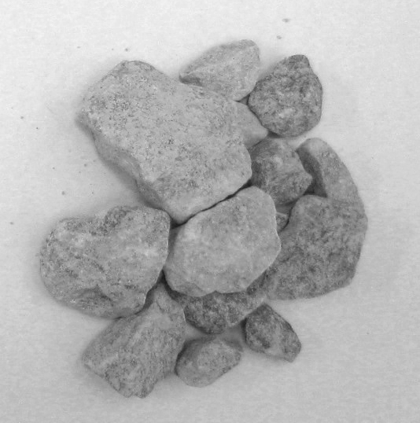 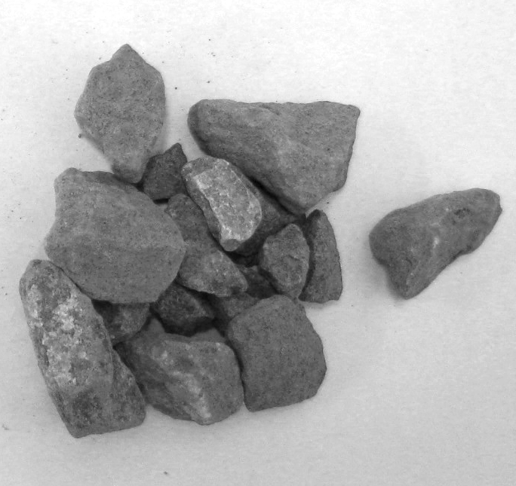
a) モデル建築物 ①（S造 事務所ビル） b) モデル建築物 ②（RC造 事務所ビル） c) 主な使用骨材（石灰石砕石，硬質砂岩砕石）

図10 実施工建築物におけるコンクリート用骨材の採取地

a) 各種資材の総輸送量 b) 各種資材の総輸送回数
図11 実施工建築物における各種資材の総輸送量と総輸送回数の比較

a) 総トンキロ値 b) トンキロ換算－CO2排出量
図12 実施工建築物における各種資材の輸送時環境負荷量の比較

3. 結論
本研究より，以下の知見が得られた。
1)セメントの種類は年間を通じてNが約７割で，M，BB，L種の順で用いられ，建築の特性が反映している。
2)細骨材は年間を通じて７割程度が混合使用されており，９割程度は千葉県等の関東以内から供給される。
3)粗骨材は年間を通じて２割程度が混合使用されており，７割程度は関東以外から航路で供給される。
4)航路による骨材輸送距離は平均1000km程度におよび，陸路の15倍程度の距離となるが，輸送量が大きいことから年あたりの輸送回数は小さくなり，トン・キロ値および燃焼消費に伴うCO2排出量は抑制される。
5)コンクリート用骨材の輸送に伴う環境負荷は，トン・キロ値およびCO2排出量などによる評価を踏まえ，建物のライフサイクル全体で考慮される様々な要求を踏まえて評価する必要がある。
6)首都圏で実施工された非木造建築物のRC造はS造と比較し，主要構成因子である骨材と鉄骨の違いにより，同程度の建築面積の建物においておおよそ２倍程度の輸送時環境負荷を生じさせ，その二酸化炭素排出量原単位はS造は0.3t/m²，RC造は0.76t/m²程度となる。
参考文献
1）日本建築学会：環境配慮施工指針（案）･同解説，2008
2）建築関連分野の地球温暖化対策ビジョン2050
3）経済産業省：カーボンフットプリント制度の実用化・普及推進研究会”，http://www.meti.go.jp (参照2010-2)
4）田村雅紀，阿部道彦：首都圏に流入するコンクリート用骨材の需要動向調査と輸送時環境負荷評価，日本建築学会技術報告集，第31号，2009
5）国土交通省：建築着工統計調査結果，2006
6）全生工組・協組連合会：生コンクリート出荷実績報告書，2005
7）国土交通省総合政策局：一般貨物流動調査結果，2006
8）経済産業省資源エネルギー庁：ロジスティック分野におけるCO2排出ガイドライン，2006
9）産業環境管理協会：JEMAI-LCA解説マニュアル，2005
10）地球温暖化対策の推進に関する法律施行令，2002
11）国交省総合政策局：交通エネルギー要覧，2005

謝辞
本研究の実施にあたり，(財)東京都防災・建築まちづくりセンター材料試験所より資料提供を，清水建設技術研究所名知洋子氏より施工情報の知見を頂いた。本研究の一部は，平成20年度文科省科研費・若手研究B（代表田村雅紀），平成21年度工学院大学都市減災センター(中課題3阿部・田村)による。

